微算機系統

實驗三

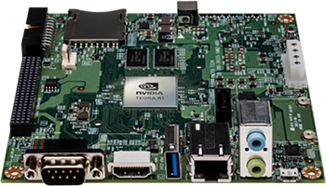

組別：第九組

組員名稱：  
資工二 106590034 吳陽生  
資工二 106590036 梁博瑜

日期： 2019-03-25

# 實驗過程

* 生成boa檔案, 並撰寫相關檔案, 包括boa.conf, mime.types  
  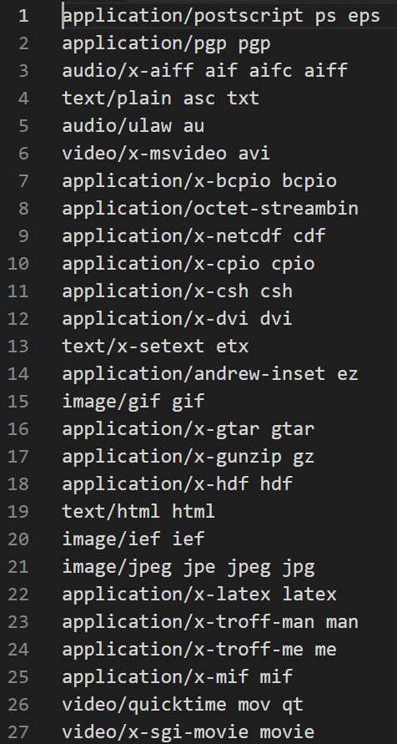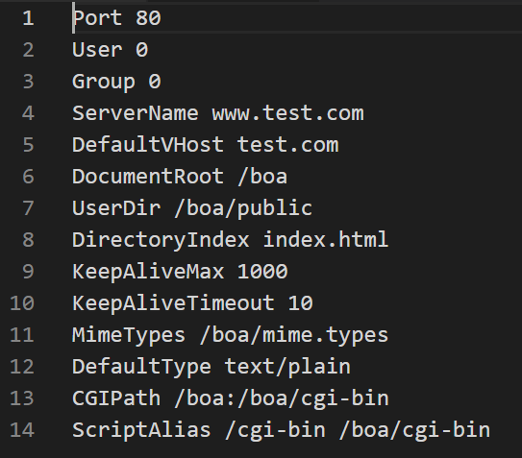
* 撰寫傳送資料用的html檔案  
  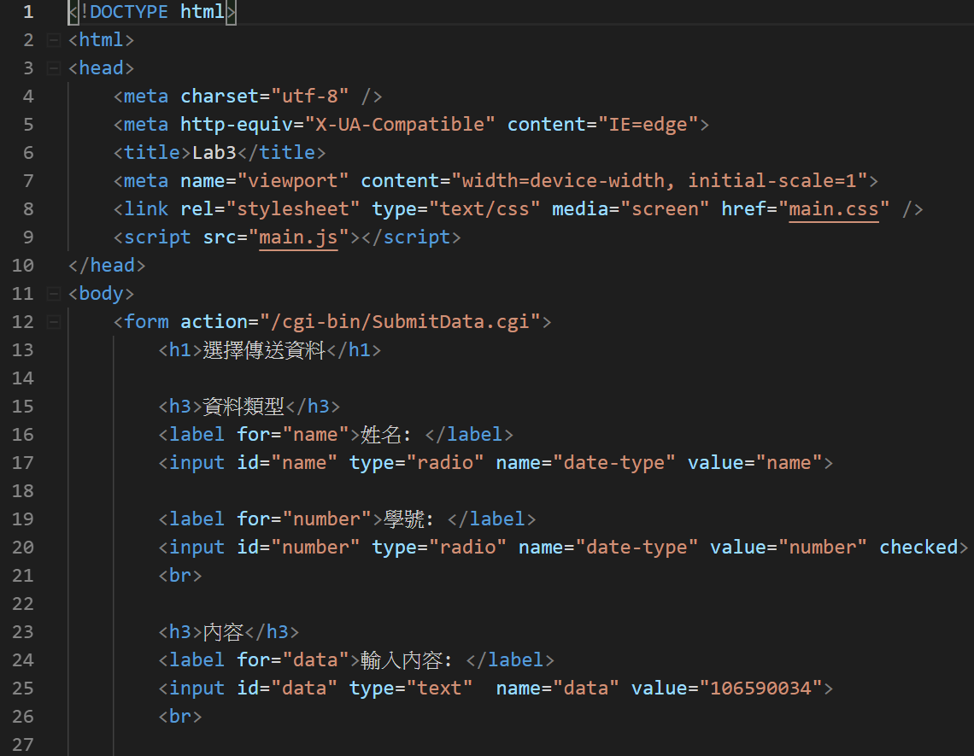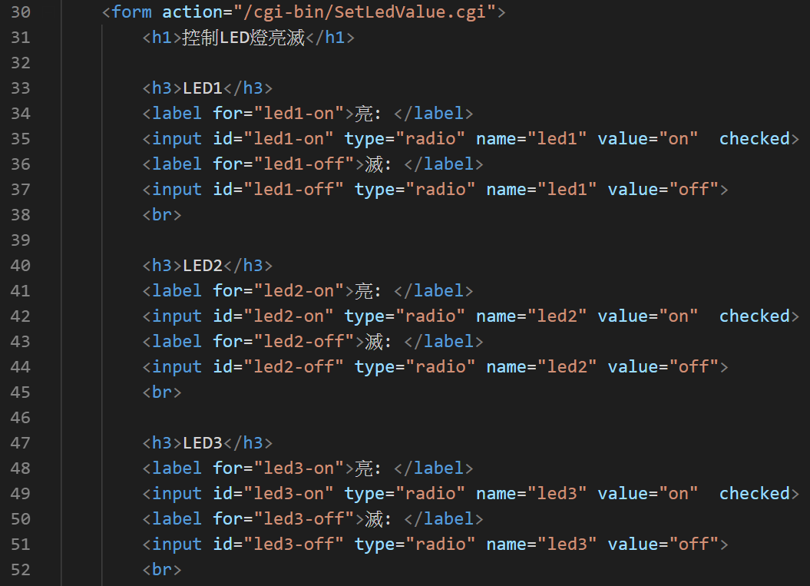  
  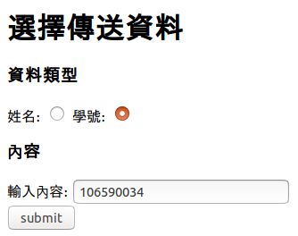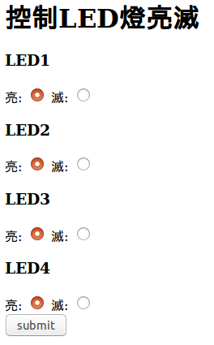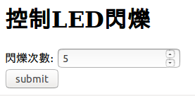
* 撰寫程式: 接收輸入字串並轉為字串列表, 製作makefile  
  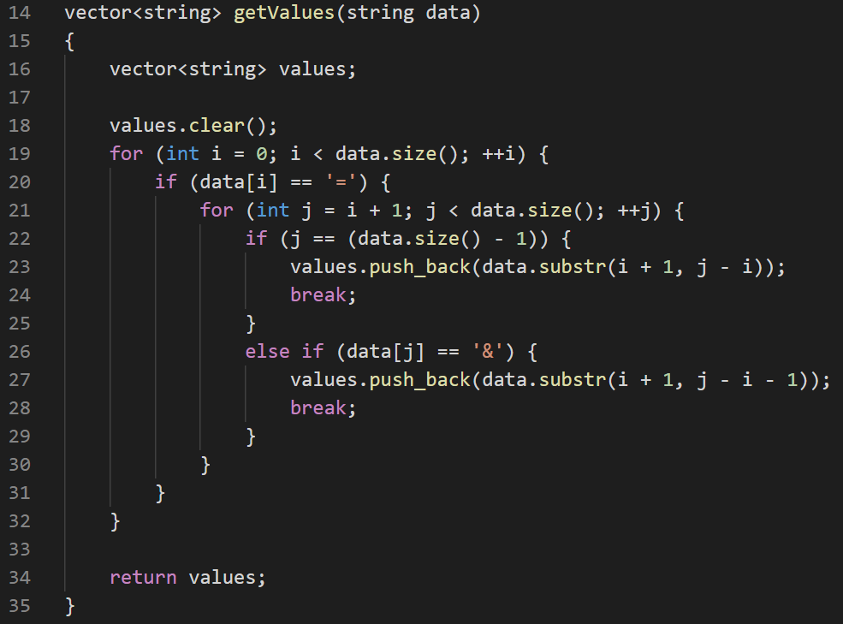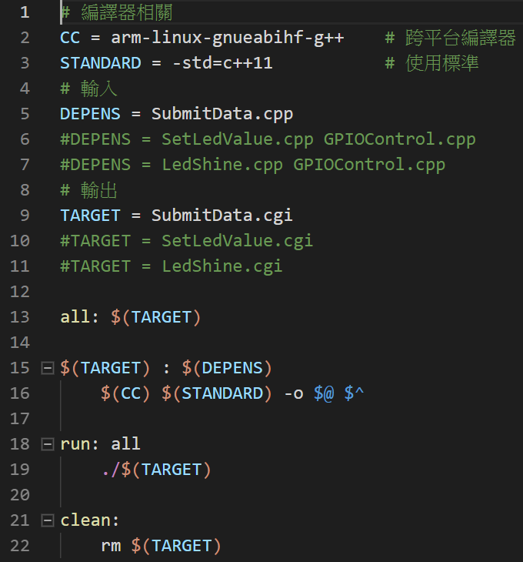
* 輸出html並控制GPIO接腳使LED燈閃爍  
  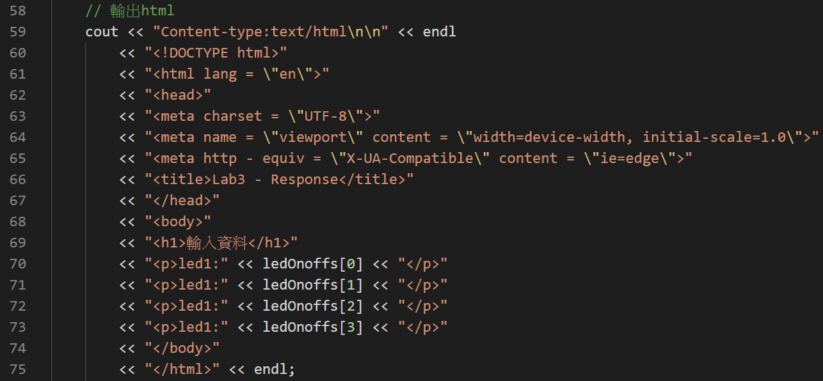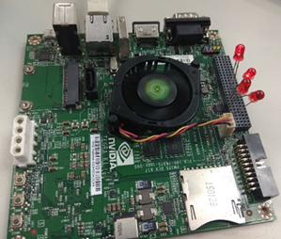

# 組員貢獻比例

吳陽生 49.9999999999999999999999999999999999999999999999999999999999999999999%

梁博瑜 50.0000000000000000000000000000000000000000000000000000000000000000001%

# 心得

吳陽生:  
這次實驗學到了如何使用網頁action配合程式碼來控制板子上的GPIO, 經過這次實驗讓我越來越覺得, 把實驗過程可以自動化的部分通通自動化是非常重要的, 其實今天實驗也沒做什麼事情, 大部分的時間都花在把編譯.cpp成.cgi然後用filezilla拖曳到板子中, 移動到該位置再用命令”sudo cp ./SubmitDate.cgi /boa/cgi-bin/”把檔案移動到根目錄, 最後chmod …, 執行有問題的時候, 又要回到虛擬機修改程式碼重新編譯… 這過程真的很乏味又令人煩躁, 我在家就已經把可以做的部分全都做完了, 包含編譯程式, 建置好boa檔案, 撰寫makefile等等, 但是來到學校還是花了2個小時來修正一些細節上的錯誤, 包含”ledOnoffs[i] = values[i]”寫成”ledOnoffs[i] == values[i]”, 一些指令的位置沒有調整好, 多打分號, 比較麻煩是一開始忘記印出” Content-type:text/html\n\n”, 上網爬了下資料才解決了這個問題, 今天的實驗真的有點讓人灰心啊.  
總之, 整理一下這次的學到的東西, 比較重要的地方是在, 資料接收和回傳資料的部分, 資料接收老師用的語法是”getenv()”這個指令, 網路上查了一下, 這條指令用來讀取環境變數的內容, 比較好笑的是這條指令在vs中執行他會給出錯誤” This function or variable may be unsafe.”, 無法編譯; 另外, 輸出資料的部分則首行一定要有” Content-type:text/html\n\n”, boa才有辦法收到資料, 上個禮拜我就因為這個問題無法成功, 這禮拜一開始的時候又是遇到這問題, 有幸遇到google大神的幫助, 才順利完成本次實驗.

梁博瑜